供应商管理制度

中达丰集团有限公司
2025年4月4日

文档信息

文档名称编号 | 供应商管理制度（ZDFJT-ITSS-GYSGL）
编制单位 | 中达丰集团有限公司
文档版本 | 版本日期 | 版本说明 | 作者 | 审核
V1.0 | 2025-4-4 | 发布版本 | 牛凯娟 | 吴向阳

目录
供应商管理制度 1
中达丰集团有限公司 1
文档信息 2
1. 目的 4
2. 范围 4
3. 角色职责 4
3.1. 采购部经理 4
3.2. 采购专员 4
4. 供应商管理规定 4
4.1. 服务定义 4
4.2. 安全要求 5
4.3. 合同管理 5
4.4. 供应商准入和开发 6
4.5. 采购 8
4.6. 价格评价 8
4.7. 技术评价 8
4.8. 质量评价 8
4.9. 预期交货及账期评价 8
4.10. 质量异常的处理 8
4.11. 供应商日常管理及年度考核 8
5. 相关文件记录 9

- 目的
为规范公司备品备件供应商，建立有效的管理运维机制，评估并有效控制相关的风险，不断改进供应商所提供服务的质量和价值，提高客户的满意度，特制订本制度。
- 范围
本程序适用于备品备件供货商之调查、资格评鉴、合格供货商名册建立与持续考核等活动。
- 角色职责
  - 采购部经理
- 负责供应商合同的签订；
- 负责供应商的选择和管理。
  - 采购专员
- 负责根据服务级别协议或服务合同提出供应商需求；
- 负责收集和记录对供应商日常工作的考评。

- 供应商管理规定
  - 服务定义
服务团队与供应商之间应就服务需求、提供的服务、服务的范围、服务级别和沟通流程充分协商，并得到相关各方的书面认可。与供应商签订的服务支持协议应满足服务团队与用户签订的服务目标。服务团队应和每个供应商就每项服务清晰定义以下内容：
- 服务、角色、职责的定义；
- 服务范围；
- 合同管理流程和合同结束计划；
- 相关支付条款；
- 约定需报告的内容和服务成果记录。
  - 安全要求
- 服务团队应对每个供应商提供的服务提出明确的安全要求，并按照公司法务相关安全管理条款进行管理；
- 供应商提供的服务涉及到自身或客户机密的情况下，应依照公司法务相关政策，签署并遵守保密条款。
  - 合同管理
- IT服务团队应为每个供应商指派一名合同经理（由供应商经理兼任），负责与供应商的合同和协议。与供应商的关系应清晰记录到《供应商列表》中；
- 涉及到合同终止或者续约时，根据合同周期进行评审。确保业务需求与合同条款相符；
- 所有涉及合同的变更操作，直接找采购；
- 发生合同纠纷时，合同经理应按照合同规定的流程处理；
- 发生服务结束、服务提前终止或服务转移给其他供应商时应，合同经理应按照合同规定的流程处理。
- 对于服务合同，合同中应规定但是不限于以下内容：
- 供方交付的服务范围；
- 服务、过程和相关方的依赖关系；
- 供方应满足的要求；
- 服务目标；
- 由供方和其它方运行的服务管理过程间的接口；
- 将供方活动与 SMS 整合；
- 工作量特性；
- 合同中的例外情形以及该如何处理；
- 服务提供方和供方的权限和职责；
- 供方提供的报告和通告；
- 支付的依据；
- 合同的预期结束或提前结束以及将服务转移到其它方的活动和职责。
  - 供应商准入和开发
- 供应商准入条件：
- 客户直接指定的供应商；
- 过往合作经验中，供应商合作级别为可接受以上者（受限制的供应商只有在特定场合考虑进入）
- 业内知名、行内领先、实力雄厚、价格公道的供应商。
- 预选供应商必备条件：
- 必须具备有效的营业执照、税务登记证、组织机构代码、注册资金；
- 必须具有国家相关法规要求的生产营业场所；有必需的行业法规，具有相应的生产、供应交付与服务能力；
- 具备符合要求的质量保证和检测能力；
- 真实、准确的填写《XX 年度供应商调查表》；
- 供应商必须以“诚信、质量第一”的原则提供产品及服务。

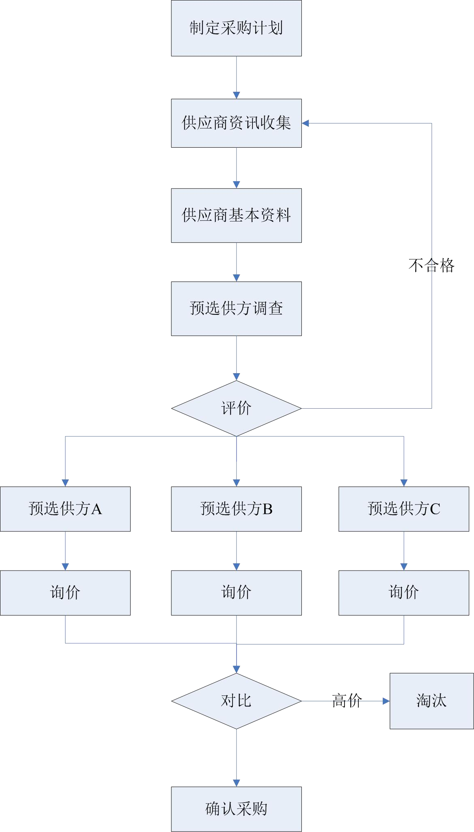
  - 采购
确定预选供应商后对至少三个（特殊产品数量可作相应调整）预选供方询价并将结果汇总。针对预选供方进行价格、技术、质量、交货期及账期进行综合评价后选定最终供应商实施采购。
  - 价格评价
供应商所提供的备件价格由低到高作为首要因素进行考核。
  - 技术评价
供应商的技术评价包括：供货质量；价格；服务质量。
  - 质量评价
对供应商的质量评价包括：期例行维护、系统故障响应、备用设备、服务态度、通讯联络。
  - 预期交货及账期评价
由采购部依采购计划规定的交货日期对供应商所提供的备件是否能如期到货进行考核，并对账期时间长短进行考量。
  - 质量异常的处理
当发现合格供应商供货质量发生波动时，采购部应组织对供应商进行现场工艺技术验证，分析原因，提出改善措施。并由双方协商确认。
当发生重大质量事件造成损失，应按合同向供应商索赔。经评审后整改不力、质量仍不稳定的应予以撤销供应资格。
  - 供应商日常管理及年度考核
为规范对供应商的管理，采购部应建立合格供应商名录，并及时更新。为确保供应商的交货质量、交付期限持续不断满足公司要求，必须强化对供应的日常管理工作，采购部负责将供应商的交货状况及交货期进行有效的记录，作为每年一次的供应商考核依据。
每年由采购部组织对供应商的业绩考核一次，考核结果分为 A 级供应商、B 级供应商、C 级供应商三种，其中 C 级供应商为不合格，考核结果按照公司审批程序批准后生效。
- 相关文件记录
《供应商名录》
《供应商评价表》
附件1
供应商名录
序号 | 供方名称 | 生产经营范围 | 地址 | 联系电话 | 联系人 | 供应商类别 | 合作等级 | 备注

附件2
供应商评价表
供应商名称： |  |  | 日期：
采购产品：
地址： |  |  | 联系人/电话：
序号 | 评价项目 |  | 评分标准 | 得分
序号 | 项目名称 | 项目内容 | 评分标准 | 得分
1 | 供货质量（60分） | 在使用过程中是否有不合格现象？（30分） | 根据材料的适用性，由使用部门确定其分值，如有因材料质量问题影响技术服务的重扣。
1 | 供货质量（60分） | 是否有因供应商材料问题造成本公司受到用户投诉、索赔？（10分） | 确为供应商材料质量问题每受到一次投诉扣5分，每受到一次索赔扣10分。
1 | 供货质量（60分） | 供应商是否通过质量认证？（10分） | 通过认证10分，未通过0分。
1 | 供货质量（60分） | 随货是否有供货质量证明？（10分） | 随货经常不附质量证明扣10分，有遗漏现象的扣9-1分。
2 | 价格（10分） | 价格是否合理？（5分） | 价格合理得5分，尚有下降空间的酌情得4-1分。
2 | 价格（10分） | 是否有额外运输费用？（5分） | 无额外运输费用的得5分，有不合理的额外运输费用的发生一次扣2分。
3 | 服务质量（30分） | 是否定期例行维护？（6分） | 未定期进行例行维护，扣6分。每发生一次未定期进行维护扣5-1分。
3 | 服务质量（30分） | 是否满足系统故障响应时间2小时并确保12小时内消除故障？（10分） | 每发生一次未在响应时间内解决系统故障，按系统故障影响严重性酌情扣10-1分。
3 | 服务质量（30分） | 是否能按要求提供备用设备予以替换？（10分） | 每发生一次未按要求提供备用设备，按影响严重性酌情扣10-1分。
3 | 服务质量（30分） | 服务态度？（2分） | 好2分，一般1分。
3 | 服务质量（30分） | 通讯联络?（2分） | 每有一次一天内联系不上扣1分。
采购部评价意见： |  |  | 总计得分：
交付服务部评价意见： |  |  | 总计得分：

